2023年度执业药师、从业药师和
药学专业技术人员继续教育学习手册（APP）

一、学前准备工作
- 在应用宝或苹果商店搜索执业药师继续教育app，点击下载安装
- 扫描下方二维码，识别下载并安装执业药师继续教育app

二、学习流程
- 登录/注册
第一步：打开进入登录页面，老学员（说明:21年之前在中国药师协会学习过的学员）无需注册，输入自己的账号和密码，同意《用户协议》和《隐私政策》，点击【登录】即可进入学习页面
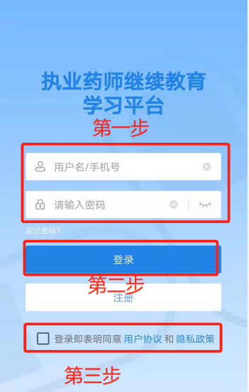
说明：如果是空省份或者其他省份的学员，登录进入会提示修改省份信息，将省份的信息修改为宁夏：
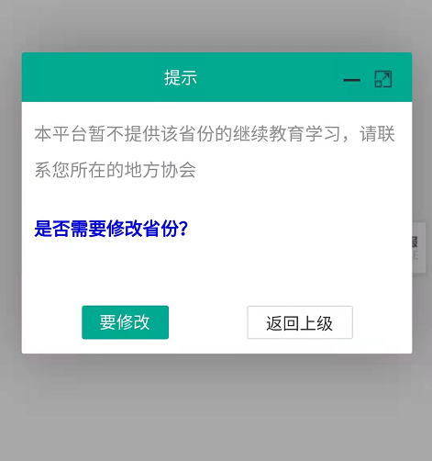
第二步：没有账号的学员，点击【注册】账号，（注意：在选择省份的时候一定要选择宁夏）依次填写注册信息，勾选“我已阅读并同意用户协议”，确认无误后，点击【立即报名】，即可注册成功账号。
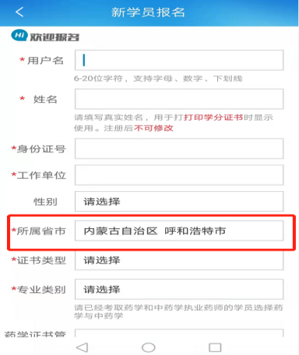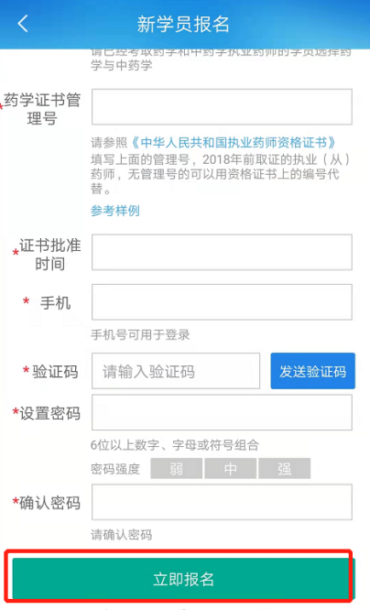
注册完成后输入账号及密码，即可进入宁夏执业药师继续教育学习平台
- 选择学习科目
未开通学习权限的学员，请前往pc端缴纳继续教育费用，缴费完成后可在app上学习：
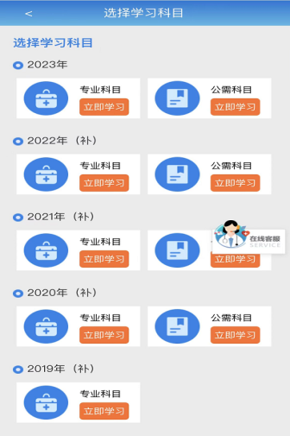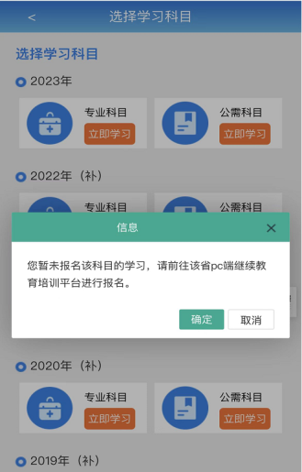
已经开通了学习权限的科目，点击【去学习】的按钮，可进入到学习的页面，如下如所示：
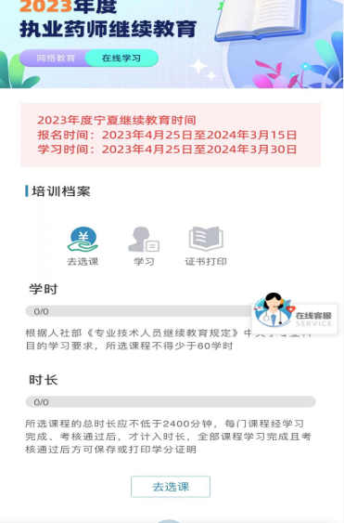
- 去选课
进入到首页，点击【去选课】的按钮可以直接去选择课程，按照要求继续选课，选择的课程时长够2400分钟，点击【选课】的按钮，将已选择的课程添加至我的课程，页面如下图所示：
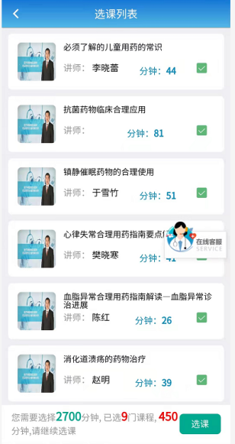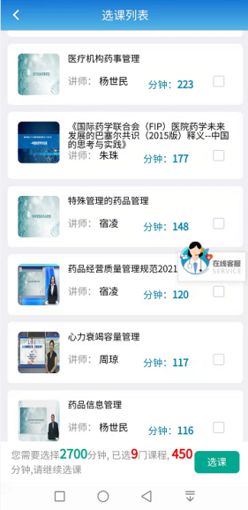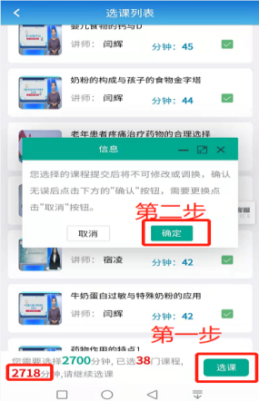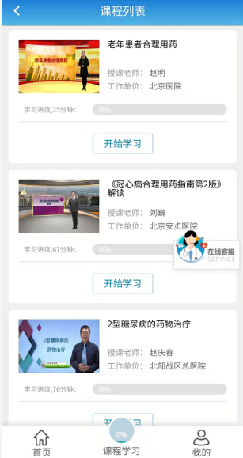
如果有学习多个学年的科目，点击顶部导航栏可以切换学年学习
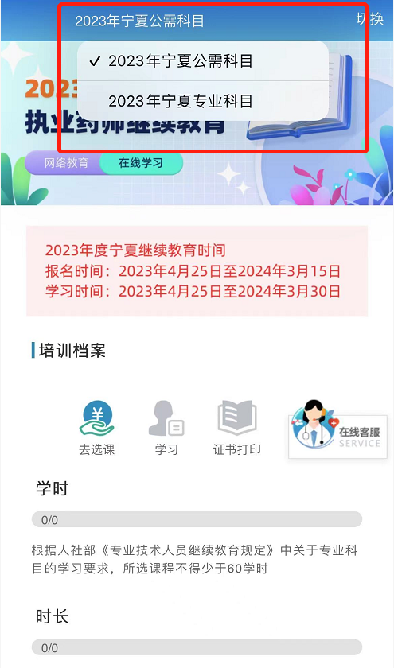
- 学习课程
点击【我的课程】选择课程中的某个课程，点击【开始学习】的按钮，进入学习的页面，学习过程中不允许拖拽，页面如下图所示：
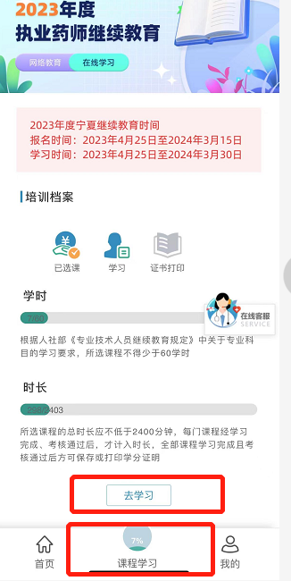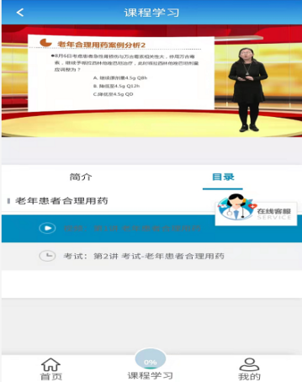
学习过程中做了防挂课的措施，如果在十分钟之内，没有点击视频，会出现如下提示，点击【确认】后可以继续观看视频
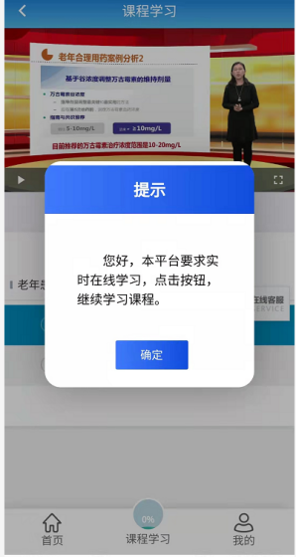
- 考试
课程依次学习完成后，点击进入考试，考试分为单选题和多选题，点击选择答案，不准替考，如系统检测出有此类现象将取消考试成绩。
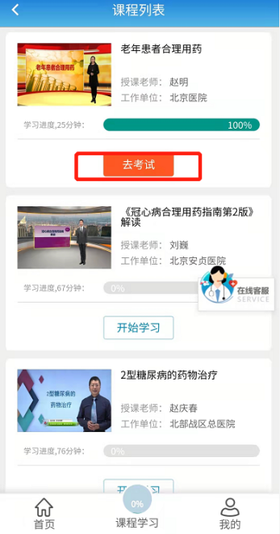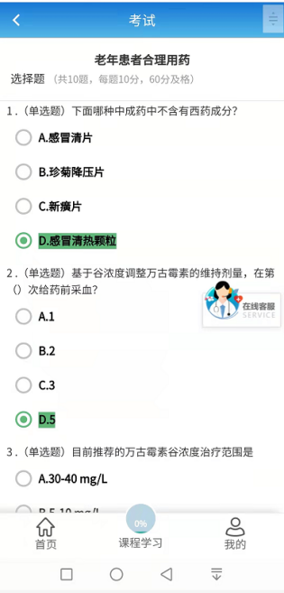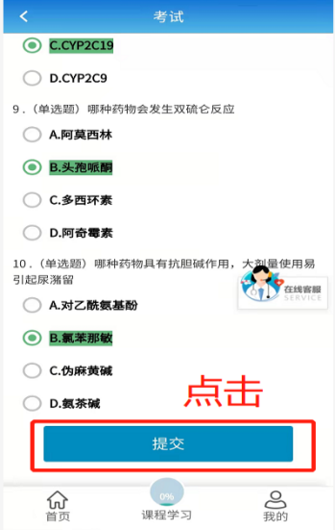
点击【提交】后，可以实时查看考试的成绩。（说明：考试成绩60分为及格成绩）
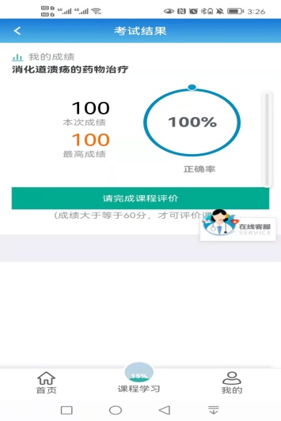
- 课程评价
考试通过后，需要对课程做评价，课程评价完成后，系统自动记录学时，页面如下图所示：
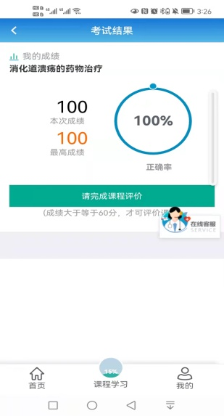 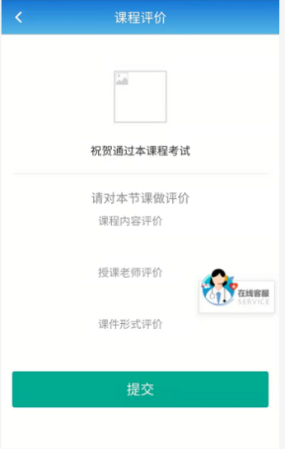 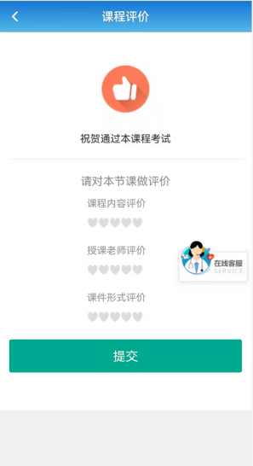
- 打印证书
所有课程学习完成、考核通过并评价完成后，可以申请打印证书。
在【我的-我的证书】,点击查看证书，可以预览证书，页面如下图所示：
